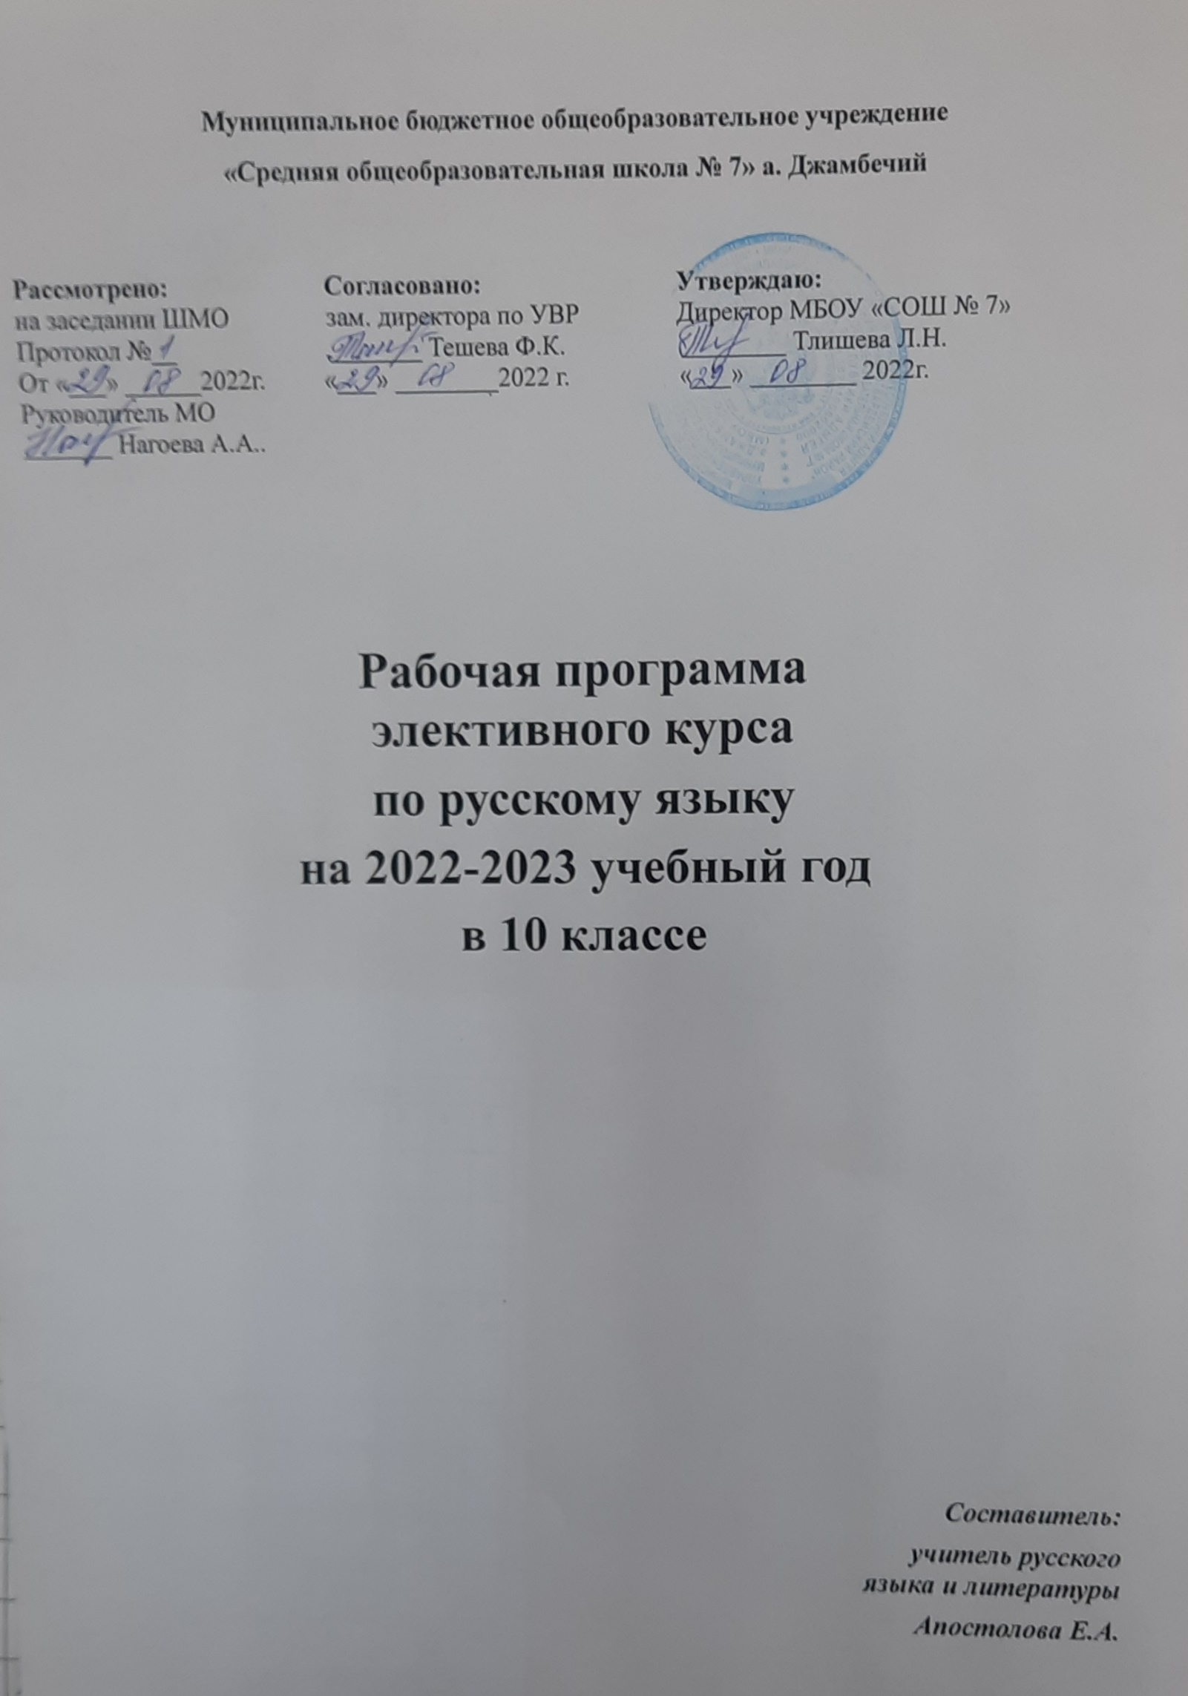

Муниципальное бюджетное общеобразовательное учреждение
«Средняя общеобразовательная школа № 7» а. Джамбечий

Рассмотрено: Согласовано: Утверждаю:
на заседании ШМО зам. директора по УВР Директор МБОУ «СОШ № 7»
Протокол №__ _______ Тешева Ф.К. ________ Тлишева Л.Н.
От «___» ______2022г. «___» ________2022 г. «___» ________ 2022г.
Руководитель МО
_______ Нагоева А.А..

Рабочая программа элективного курса
по русскому языку
на 2022-2023 учебный год
в 10 классе

Составитель:
учитель русского языка и литературы
Апостолова Е.А.
Рабочая программа
элективного курса по русскому языку для 10 класса

«Теория и практика написания сочинения-рассуждения»

Пояснительная записка
Программа факультативного курса составлена на основе:
- Федерального компонента государственного стандарта общего среднего (полного) образования по русскому языку;
- Демонстрационного варианта контрольных измерительных материалов единого государственного экзамена 2022 года по русскому языку;
- Кодификатора элементов содержания и требований к уровню подготовки выпускников общеобразовательных учреждений для проведения в 2022 году единого государственного экзамена по русскому языку;
- Спецификации контрольных измерительных материалов для проведения в 2022 году единого государственного экзамена по русскому языку.
Цель факультативного курса – целенаправленная и качественная подготовка учащихся к выполнению части «С» ЕГЭ.
Задачи курса:
- познакомить учащихся со структурными компонентами экзаменационного сочинения-рассуждения, технологией его написания;
- систематизировать знания учащихся о нормах литературного языка (речевых и языковых), функциональных стилях, типах речи;
- способствовать совершенствованию навыков редактирования собственного текста;
- совершенствовать практическую грамотность учащихся;
- способствовать развитию познавательных интересов, интеллектуальных и творческих способностей учащихся;
- способствовать формированию у учащихся культуры устной и письменной речи;
- психологически подготовить учащихся к процедуре ЕГЭ.
Программа данного факультативного курса рассчитана на 35 учебных часов (1 час в неделю) и предназначена для учащихся 10-11 классов, сдающих ЕГЭ по русскому языку.

Основные формы организации занятий.
В основе обучения – органичное сочетание теоретической и практической форм работы с учащимися:
- занятие-лекция с элементами проблемного диалога (исследования);
- практические занятия (анализ текстов различных стилей и типов, тестовые задания, рецензирование сочинений-образцов, написание и редактирование сочинений-рассуждений);
- самостоятельная работа с учебной, справочной, художественной литературой;
- индивидуальные консультации.
Виды контроля уровня достижений учащихся:
- Текущий (на каждом занятии);
- Промежуточный (в конце изучения раздела);
- Итоговый (в конце курса) предполагает создание творческой работы (сочинения-рассуждения), соответствующей требованиям, предъявляемым к части С на Едином государственном экзамене.
Оценивание работ учащихся осуществляется по системе «зачет \ незачет» (более 50% выполнения задания – «зачет», менее 50% – «незачет»).
Формы контроля:
- практическая работа
- самостоятельная работа
- тестирование
- анализ текста
- редактирование текстов-образцов
- творческая работа (сочинение)
- презентации, созданные учащимися
- составление обобщающих схем, таблиц
Основные требования к уровню подготовки учащихся.
Учащиеся, изучившие курс, должны
знать:
– структуру и компоненты экзаменационного сочинения-рассуждения;
– основные правила рецензирования, редактирования чужих текстов;
– нормы литературного языка (речевые и языковые), типологические особенности функциональных стилей, типов речи;
уметь:
– понимать и интерпретировать содержание прочитанного текста;
– формулировать проблему, поставленную автором исходного текста, и комментировать её;
– выявлять авторскую позицию и грамотно ее формулировать;
– выражать и грамотно аргументировать собственное мнение по заявленной проблеме;
–структурировать собственный текст и композиционно правильно оформлять письменную работу;
– последовательно и логично излагать мысли, используя разнообразные грамматические формы и лексическое богатство языка;
–совершенствовать и редактировать тексты, находить содержательные, речевые, языковые ошибки и недочеты и исправлять их.
– оформлять собственное высказывание в соответствии с орфографическими, пунктуационными, грамматическими и лексическими нормами современного русского литературного языка;
использовать приобретенные знания и умения
– для адекватного и компетентного оценивания той или иной языковой ситуации;
– для успешного выполнения задания части «С» на ЕГЭ;
–в последующей учебной и профессиональной деятельности.
Содержание программы.
Теоретический блок (17 ч.):
Введение.
Структура сочинения-рассуждения. Критерии его оценивания.
Раздел 1. Проблема текста.
Проблема текста. Типы проблем. Способы выявления проблемы.Как сформулировать проблему? Типовые конструкции (клише). Типичные ошибки при формулировании проблемы.
Раздел 2. Комментарий к проблеме.
Типы комментария. Типы информации в тексте.Типовые конструкции (клише) для комментирования проблемы. Типичные ошибки при комментировании.Цитаты. Способы цитирования.
Раздел 3. Авторская позиция.
Позиция автора. Средства выражения авторской позиции.Авторская позиция в публицистическом и художественном текстах. Типовые конструкции (клише) для выражения авторской позиции. Типичные ошибки при формулировании авторской позиции.
Раздел 4. Собственная позиция. Аргументация собственной позиции.
Аргумент. Виды аргументов. Структура аргументации. Типичные ошибки при аргументации. Критерии оценивания аргументации.
Раздел 5. Композиция сочинения. Виды и формы вступления.
Виды заключения. Типовые конструкции, используемые в заключении.
Раздел 6. Речевое оформление сочинения.
Средства связи предложений в тексте.
Типы ошибок. Фактические ошибки. Логические ошибки. Речевые ошибки.
Грамматические ошибки.
Практический блок :Практическое занятие (анализ текстов с точки зрения их проблематики).Практическое занятие (создание собственных комментариев, редактирование текстов-образцов).Практическое занятие (анализ текстов: проблема – авторская позиция). Практическое занятие (аргументация собственной позиции). Практическое занятие. Редактирование сочинений-образцов. Редактирование собственного сочинения.
Творческие работы: Сочинение-рассуждение заданной структуры: проблема – комментарий – авторская позиция. Сочинение-рассуждение на основе прочитанного текста. Презентация собственной работы.Создание «Банка аргументов» и его презентация

Календарно-тематическое планирование
элективного курса по русскому языку для 10 – 11 классов
«Теория и практика написаниясочинения-рассуждения»

№ | Дата |  | Кол-во часов | Тема занятия | Вид урока
 | По  плану | По  факту
1. |  |  | 1 | Структура сочинения-рассуждения. Знакомство с критериями оценивания ответа на задание «С» ЕГЭ. | Лекция
2. |  |  | 1 | Проблема текста. Типы проблем. Способы выявления проблемы. | Лекция с элементами практической и исследовательской деятельности
3. |  |  | 1 | Как сформулировать проблему? Типовые конструкции (клише). Типичные ошибки при формулировании проблемы. | Лекция с элементами практической и исследовательской деятельности
4. |  |  | 1 | Практическое занятие (анализ текстов с точки зрения их проблематики). | Практикум
5. |  |  | 1 | Типы комментария. Типы информации в тексте. | Лекция с элементами практической и исследовательской деятельности
6. |  |  | 1 | Типовые конструкции (клише) для комментирования проблемы. Типичные ошибки при комментировании. | Лекция с элементами практической и исследовательской деятельности
7. |  |  | 1 | Цитаты. Способы цитирования. | Лекция с элементами практической и исследовательской деятельности
8. |  |  | 1 | Практическое занятие (создание собственных комментариев, редактирование текстов-образцов). | Практикум
9. |  |  | 1 | Практическое занятие (создание собственных комментариев, редактирование текстов-образцов). | Практикум
10. |  |  | 1 | Позиция автора. Средства выражения авторской позиции. | Лекция с элементами практической и исследовательской деятельности
11. |  |  | 1 | Авторская позиция в публицистическом и художественном текстах. | Лекция с элементами практической и исследовательской деятельности
12. |  |  | 1 | Типовые конструкции (клише) для выражения авторской позиции. Типичные ошибки при формулировании авторской позиции. | Лекция с элементами практической и исследовательской деятельности
13. |  |  | 1 | Практическое занятие (анализ текстов: проблема – авторская позиция) | Практикум
14-15 |  |  | 2 | Творческая работа (сочинение-рассуждение заданной структуры: проблема – комментарий – авторская позиция). | Комплексное применение знаний
16 |  |  | 1 | Творческая работа (сочинение-рассуждение заданной структуры: проблема – комментарий – авторская позиция). | Комплексное применение знаний
17-18 |  |  | 2 | Аргумент. Виды аргументов. Структура аргументации. | Лекция с элементами практической и исследовательской деятельности
19 |  |  | 1 | Типичные ошибки при аргументации. Критерии оценивания аргументации. | Лекция с элементами практической и исследовательской деятельности
20-21 |  |  | 2 | Практическое занятие (аргументация собственной позиции). | Практикум
22 |  |  | 1 | Создание «Банка аргументов» и его презентация. | Практикум
23 |  |  | 1 | Создание «Банка аргументов» и его презентация. | Практикум
24 |  |  | 1 | Виды и формы вступления. | Лекция с элементами практической и исследовательской деятельности
25 |  |  | 1 | Виды заключения. Типовые конструкции, используемые в заключении. |  | Лекция с элементами практической и исследовательской деятельности
26 |  |  | 1 | Практическое занятие. Редактирование сочинений-образцов. |  | Комплексное применение знаний
27 |  |  | 1 | Средства связи предложений в тексте. |  | Лекция с элементами практической и исследовательской деятельности
28 |  |  | 1 | Типы ошибок. Фактические ошибки. Логические ошибки. |  | Лекция с элементами практической и исследовательской деятельности
29 |  |  | 1 | Грамматические ошибки. |  |  | Лекция с элементами практической и исследовательской деятельности
30 |  |  | 1 | Речевые ошибки. |  |  | Лекция с элементами практической и исследовательской деятельности
31-32 |  |  | 2 | Практическое занятие. Редактирование сочинений-образцов. |  |  | Комплексное применение знаний
33-34 |  |  | 2 | Творческая работа (сочинение-рассуждение на основе прочитанного текста). Презентация собственной работы. |  |  | Комплексное применение знаний
35 |  |  | 1 | Анализ творческих работ

